КОММЕРЧЕСКОЕ ПРЕДЛОЖЕНИЕ

1 | Наименование предприятия | СП ООО“AMKODOR AGROTEXMASH
2 | Краткая информация о предприятие (год создания штат сотрудников и т.д) | Наша организация была организована 16 января 2017 года в городе Ташкенте, 29 человек
3 | Логотип предприятия
4 | Адрес | Г.Ташкент ул. Буюк Ипак Йули 434
5 | Ф.И.О. руководителя предприятия | Салихбаев Дильшод Махмудович
6 | телефон | +998951984900; +998981984700
7 | Е-mail | amkodoragrotexmash@gmail.com
8 | сайт | http://uzamkodor.uz
9 | Производимая продукция | Дорожно-строительная и коммунальная техника; Экскаваторы погрузчики АМКОДОР- 702ЕА,702ЕМ-03, 732, Погрузчики АМКОДОР 134, 134-01, 320. Универсальный погрузчик 211E
10 | Качественные параметры продукции | Высшее
11 | Объем производства | 120,645 млрд. (15080625$ )
12 | Сертификат качества
13 | Упаковка
14 | Цена (долл. США/ ед.изм) | Договорная
15 | Условия поставки
16 | Фото продукции | Specifications: | Технические характеристики
 | 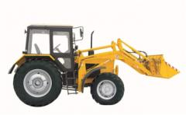 | Diesel Д-243  Nominal rating power kwn/hp 57,4/78  Rated engine speed, rpm 1800  Operational weight, kg 5600  Load lifting, kg 1000  Main bucket capacity, м³ 0,59  Width over the cutting edge of the bucket, mm 2400  Bucket unloading height at discharge angle 45° 2500±100  Breaking force, kg 2400 Unloading height, mm 3200 | Дизель Д243  Номинальная мощность кВт./л.с. 57,4/78  Номинальное число оборотов двигателя, об/мин. 1800  Масса эксплуатационная, кг 5600  Грузоподъемность, кг 1000  Вместимость основного ковша, м³ 0,59 Ширина по режущей кромке ковша, мм 2400  Высота разгрузки ковша при угле разгрузки 45°, мм 2500±100  Вырывное усилие, кг 2400 Высота разгрузки, мм 3200
 | 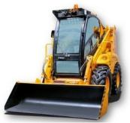 | Diesel 4TNV98T (Yanmar)  Nominal rating power kwn/hp. 52 / 70,7  Rated engine speed, rpm 2300  Load lifting, kg 1200  Operational weight, kg 3750  Main bucket capacity, м³ 0,59  Width over the cutting edge of the bucket, mm 2100  Unloading height, mm 2450  Turning radius, mm 2700  Breaking force, kg 2400 | Дизель 4TNV98T (Yanmar )  Номинальная мощность кВт./л.с. 52 / 70,7  Номинальное число оборотов двигателя, об/мин. 2300  Грузоподъемность, кг 1200  Масса эксплуатационная, кг 3750  Вместимость основного ковша, м³ 0,59  Ширина по режущей кромке ковша, мм 2100  Высота разгрузки, мм 2450  Радиус поворота, мм 2700  Вырывное усилие, кг 2400
 | 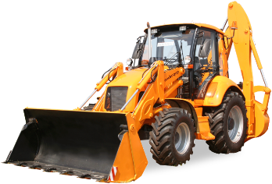 | Operating weight, kg 9100  Height over cab, mm 3800  Diesel Д-245С2  Engine power, kW (hp) 80 (109)  Frontal equipment: two-leaf bucket  Operating capacity, kg 2100  Bucket capacity, m3 1,2  Dump height, mm 3360  Dump reach, mm 2400  Excavating equipments  Bucket capacity, mm 0,18  Bucket widht, mm 610  Digging depth, mm 4600  Digging radius, mm 5450  Dump height, mm 3500  Digging radius, deg. 170 | Масса эксплуатационная, кг 9100  Высота по крыше кабины, мм 3800  Дизель Д-245.S2  Мощность двигателя, кВт (л.с.) 80 (109)  Фронтальное оборудование: ковш двух челюстной  Грузоподъемность, кг 2100  Вместимость ковша, м³ 1,2  Высота разгрузки, мм 3360  Вылет кромки ковша, мм 2 400  Экскаваторное оборудование  Вместимость ковша, м³ 0,18  Ширина ковша, мм 610  Глубина копания, мм 4 600  Радиус копания, мм 5 450  Погрузочная высота не менее, мм 3 500  Радиус копания, град. 170
 | 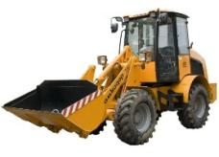 | Operational weight, kg 6350  Diesel, Engine Д-245,43s2  Nominal rating power kwn/(hp). 62 /(84)  Unloading height, мм 2600  Load lifting, kg 2000  Length, mm 6000  Width, mm 2000  Cabin height, mm 2800  Main bucket capacity, м³ 1,1  Width over the cutting edge of the bucket, mm 2100 | Масса эксплуатационная, кг 6350  Дизель Д-245.43S2  Мощность двигателя кВт (л.с.) 62 (84)  Высота разгрузки, мм 2600  Грузоподъемность, кг 2000  Длина, мм 6000  Ширина, мм 2000  Высота по кабине, мм 2800  Номинальная вместимость ковша, м³1,1  Ширина режущей кромки ковша, мм 2100
 | 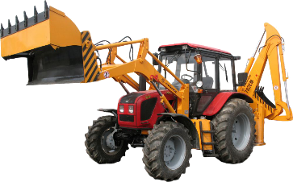 | Operating weight, kg7 100  Operating weight, kg 2 865±50  Diesel Д-245.5  Engine power, kW (hp) 65,0 (89)  Frontal equipment: two-leaf bucket  Operating capacity, kg 1 000  Bucket capacity, m3 0,54  Dump height, mm 3 400  Dump reach, mm 700  In addition there are: a dump, grapple fork, roll clamp, hydrotube, hydrohammer  Excavating equipments  Bucket capacity, mm 0,18  Bucket widht, mm 610  Digging depth, mm 4 100  Digging radius, mm 5 450  Dump height, mm 3 500  Digging radius, deg. 170 | Масса эксплуатационная, кг 7100  Высота по крыше кабины, мм 2 865  Дизель Д-245.5  Мощность двигателя, кВт (л.с.) 65,0 (89)  Фронтальное оборудование: ковш двух челюстной  Грузоподъемность, кг 1 000  Вместимость ковша, м³ 0,54  Высота разгрузки, мм 3 400  Вылет кромки ковша, мм 700  Дополнительно имеются: отвал, вилы грузовые, захват рулонов, гидрозуб, гидромолот.  Экскаваторное оборудование  Вместимость ковша, м³ 0,18  Ширина ковша, мм 610  Глубина копания, мм 4 100  Радиус копания, мм 5 450  Погрузочная высота не менее, мм 3 500  Радиус копания, град. 170

